**Jaki pastorał myśliwski wybrać? Przewodnik**

**Wybór odpowiedniego pastorału myśliwskiego jest niezbędny dla zapewnienia stabilności i celności podczas polowania. Pastorał to akcesorium przypominające statyw fotograficzny, które służy do podparcia broni, zwiększając komfort i precyzję strzału. Istnieje wiele rodzajów pastorałów, a ich wybór zależy od indywidualnych preferencji i stylu polowania.**

**Pastorały jednopodstawowe (monopody)**

Jednopodstawowe pastorały, zwane monopodami, to najprostsza i najbardziej kompaktowa opcja. Składają się z pojedynczej, regulowanej nogi zakończonej widełkami, na których opiera się broń. **Monopody są lekkie, łatwe w transporcie i szybkie w rozłożeniu, co czyni je idealnymi dla myśliwych preferujących dynamiczne polowania.** Przykładem dobrego monopodu jest Vanguard Quest, wyposażony w płynną regulację wysokości i klasyczną widełkową końcówkę.

**Pastorały trójnożne (tripody)**

Tripody, jak sama nazwa wskazuje, posiadają trzy nogi, co zapewnia im niezrównaną stabilność. **Są one doskonałym wyborem dla myśliwych polujących z ambony lub czatowni, gdzie stabilizacja broni jest kluczowa.** Popularne modele, takie jak Primos Tripod, oferują regulowane nogi, które można dostosować do nierównego terenu, a niektóre wersje mają dodatkowy wspornik dla jeszcze lepszej stabilizacji. Tripody są nieco cięższe i mniej poręczne niż monopody, ale ich stabilność jest nie do pobicia.

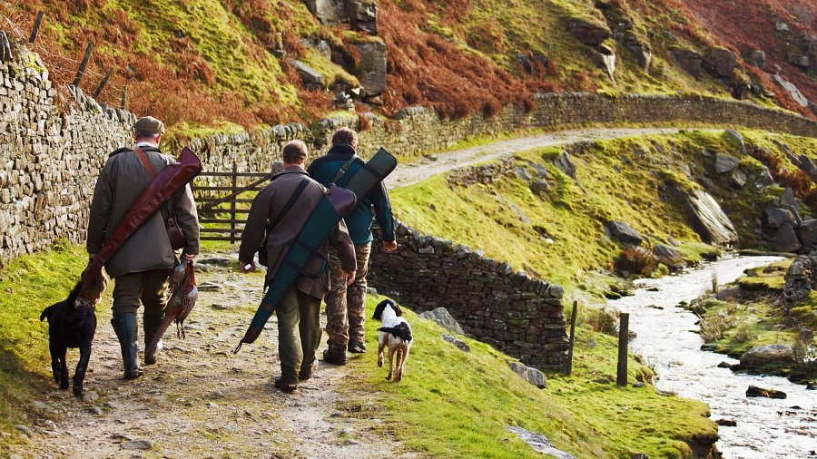

**Materiały i konstrukcja**

Niezależnie od wybranego typu pastorału, ważne jest zwrócenie uwagi na materiały i konstrukcję. Aluminium jest lekkie i wytrzymałe, ale droższe modele często wykorzystują włókno węglowe dla maksymalnej lekkości i wytrzymałości. **Antypoślizgowe zakończenia nóg zapewniają stabilność na różnych nawierzchniach. Warto również zwrócić uwagę na ergonomiczne uchwyty i łatwość regulacji wysokości.**

Wiesz już, [jaki pastorał myśliwski wybrać](https://www.knieja.com.pl/blog/145_jaki-pastoral-mysliwski-wybrac)? Jeśli nie, zapoznaj się z głosem ekspertów ze sklepu Knieja. Przeczytaj artykuł i dowiedz się więcej!